발행,편집인: KT노동조합 TEL:031-727-4820~4855 FAX:02-750-5404 www.kttu.or.kr
당당한 노동조합
개혁과 희망 그리고 안정
제 459호
2005년 3월 8일
KT 직원(계약직 포함) 및 가족 의료행사 안내
안과·치과 분야 노동조합 지원 무료,유료 행사실시


노동조합에서는 직원(계약직 포함) 및 가족의 건강을 위한 후생사업의 일환으로 신뢰와 풍부한 경험을 겸비한 클리닉스타즈 치과 와 명동안과를 지정병원으로 선정하여 복지증진에 노력하고 있습니다. 상기 두 병원은 여타 병원에 비해 선진화된 의료장비 및 전문 의료진이 항시 대기하고 있으며, 보다 나은 첨단 의료 서비스를 지향하고 있습니다.
노동조합에서는 제휴 2주년을 기념하여 직원 (계약직 포함) 및 가족 분들에게 KT 와 클리닉스타즈 치과/명동안과의 협력 아래 특별행사를 마련했사오니 특별한 혜택을 누리시기 바랍니다. 많은 관심과 성원을 부탁드립니다.
<무료시술 및 노동조합 지원 행사>
1)접수기간 : 2005년 3월 7일 ~ 2005년 3월 30일 접수
2)행사기간 : 2005년 4월 1일 ~ 2005년 4월 30일 까지
3)대 상 : KT 직원(계약직 포함) 및 가족
4)의료행사 병원
★클리닉 스타즈 치과
1> 홈페이지: www.clinicstars.com
2> 전화번호:02-561-0002 (담당자 : 과장 설봉규 011-347-3395)
3> 위치: 역삼역 6번출구 대신증권 건물10층 (역삼본원)
02-771-2875(명동점), 02-2601-7582(강서점), 02-426-3377(강동점),
042-537-2028(대전점), 031-433-8280(시화점), 032-321-2385(중동점)
4> 진료시간: 평일 10:00~21:00 / 토요일 10:00~17:00
5> 지원내역: 치과 무료시술 및 유료시술 행사 <노동조합 지원 > : 직원(계약직 포함) 및 가족
- 미백치료(1인당 50만원 상당) → 50명 (대전점은 금회한 제외)
- 충치예방 불소이온 도포(1인당 5만원상당) → 100명
- 충치예방 실란트 (치아1개당 3만원상당) → 100명
- 디지털 장비를 이용한 정밀 구강검진 (1인당 3만원상당) → 100명
- 교정 치료시 정밀진단 비용 무료 (20만원 상당)
- 유료치료시 모든 진료비20% 할인(스켈링 무료)

★명동안과
1> 홈페이지: www.angwa.co.kr
2> 전화번호: 02-777-5778~9 (담당자 : 실장 김현제 011-768-3002)
3> 위치: 명동 아바타 옆건물 4호선 명동역 6번출구, 2호선 을지로입구역5,6번출구
발행,편집인:KT노동조합 TEL:031-727-4820~4855 FAX:02-750-5404 www.kttu.or.kr
4> 진료시간: 매주 화, 금요일 야간진료 및 야간수술
5> 지원내역: 안과 무료시술 및 유료시술 행사 <노동조합 지원> : 직원(계약직 포함) 및 가족
- 백내장 수술(단안 20만원 상당) → 15명무료
- 라식수술(시력교정) → 150만원
- 쌍꺼풀 수술(양안 60만원 상당) → 10명 무료(계약직 제외, 나이32세 이하로 제한), 유료시 50%할인 (30만원)
(행사 마감후: 라식 160만원, 백내장 수술 20만원, 쌍꺼풀 수술 60만원)

5)신청방법
☞ 행사는 KT 노동조합 복지1국으로 신청 바랍니다.
- 연락처 : 031-727-4824 FAX : 02-750-5404
- 접수방법 : KTiman(한호섭), E-mail : han1234@kt.co.kr
- 무료시술 접수방법 : 선착순 접수
- 접수양식
소속 | 치료명 | 조합원명 | 치료자명 | 관계 | 나이 | 주소 | 휴대폰 | 희망점
노사합동 사랑의 봉사단, 츠나미의 상처를 사랑의 손길로 어루만져

조합간부 9명을 포함한 20명의 사랑의 봉사단은 태국 푸껫에서 3박 4일간 츠나미 피해지역 초등학교에 e-Learning 센터를 구축 및 파손 가옥 복구 작업 등 자원봉사 활동을 마치고 6일 귀국했다.
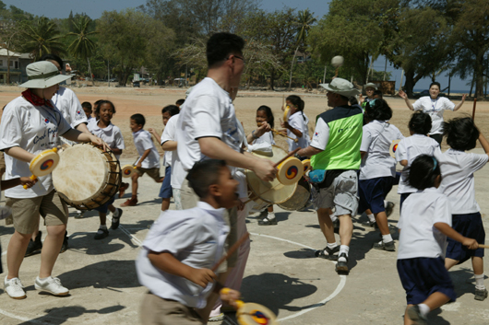
사랑의 봉사단은 푸껫의 카말라 비치에 있는 반카말라 스쿨에서 PC교육장과 도서관 을 겸하는 e-Learning 센터를 만들었고, 건물 보수작업과 페인트 도색 작업 등 학교 주변의 츠나미 피해 잔재를 정리하는 봉사활동을 펼쳤다. 더불어 초등학생들과 마을 주민들의 아픔 상처를 조금이나마 치유코자 한마음 잔치를 열기도 했다.
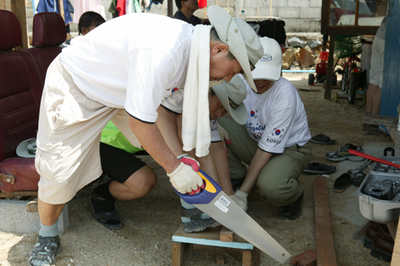
노동조합은 이번 봉사활동을 통해 조합원들이 모은 구호성금으로 푸켓의 초등학교 학생들에게 초고속인터넷 사용료와 학교 시설복구비를 지원하였다.

